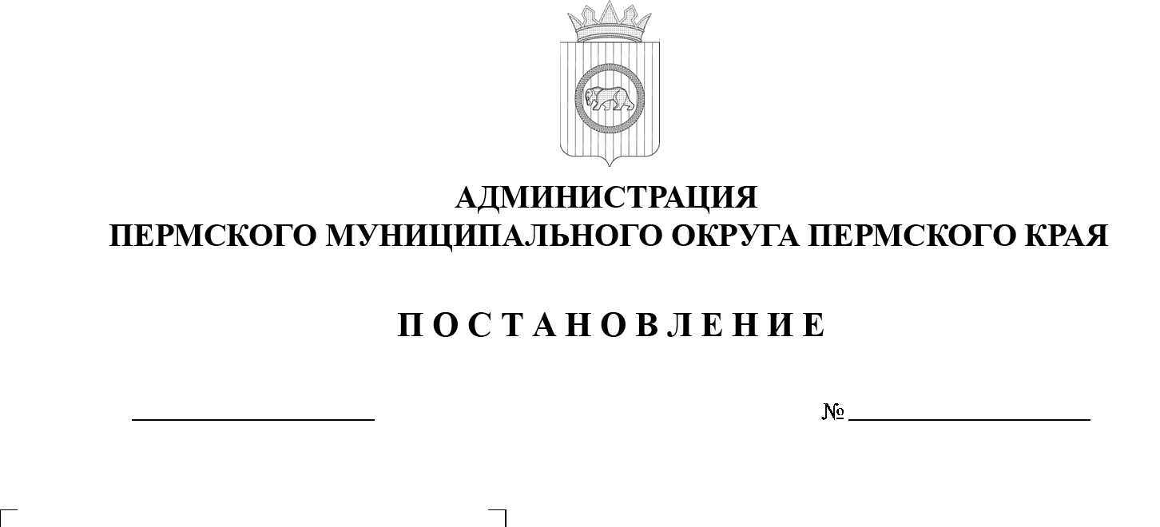
07.07.2025
299-2025-01-05.С-320
Об утверждении Порядка принятия муниципальными служащими администрации Пермского муниципального округа Пермского края, наград, почетных и специальных званий (за исключением научных) иностранных государств, международных организаций,
а также политических партий, других общественных объединений и религиозных объединений, если в его должностные обязанности входит взаимодействие
с указанными организациями
и объединениями

В соответствии с пунктом 10 части 1 статьи 14 Федерального закона
от 02 марта 2007 г. № 25-ФЗ «О муниципальной службе», пунктом 8 части 3 статьи 12.1 Федерального закона от 25 декабря 2008 г. № 273-ФЗ
«О противодействии коррупции», пунктом 6 части 2 статьи 30 Устава Пермского муниципального округа Пермского края
администрация Пермского муниципального округа Пермского края ПОСТАНОВЛЯЕТ:
1. Утвердить прилагаемый Порядок принятия муниципальными служащими администрации Пермского муниципального округа Пермского края, наград, почетных и специальных званий (за исключением научных) иностранных государств, международных организаций, а также политических партий, других общественных объединений и религиозных объединений, если в его должностные обязанности входит взаимодействие с указанными организациями
и объединениями.
2. Настоящее постановление опубликовать (обнародовать) в бюллетене муниципального образования «Пермский муниципальный округ» и разместить
на официальном сайте Пермского муниципального округа в информационно-телекоммуникационной сети Интернет (www.permokrug.ru).
3. Настоящее постановление вступает в силу со дня его подписания.
4. Контроль за исполнением настоящего постановления возложить на заместителя главы администрации Пермского муниципального округа Пермского края, руководителя аппарата администрации Пермского муниципального округа Пермского края Генкина Д.Г.

Временно исполняющий полномочия
главы муниципального округа Д.А. Мясоедов
УТВЕРЖДЕН
постановлением администрации Пермского муниципального округа Пермского края
от 07.07.2025 № 299-2025-01-05.С-320

ПОРЯДОК
принятия муниципальными служащими администрации Пермского муниципального округа Пермского края, наград, почетных и специальных званий (за исключением научных) иностранных государств, международных организаций, а также политических партий, других общественных объединений и религиозных объединений, если в его должностные обязанности входит взаимодействие с указанными организациями и объединениями

1. Настоящий Порядок принятия муниципальными служащими администрации Пермского муниципального округа Пермского края, наград, почетных и специальных званий (за исключением научных) иностранных государств, международных организаций, а также политических партий, других общественных объединений и религиозных объединений, если в его должностные обязанности входит взаимодействие с указанными организациями и объединениями (далее – настоящий Порядок) устанавливает процедуру принятия муниципальными служащими администрации Пермского муниципального округа Пермского края, наград, почетных и специальных званий (за исключением научных) иностранных государств, международных организаций, а также политических партий, других общественных объединений и религиозных объединений, если в его должностные обязанности входит взаимодействие с указанными организациями и объединениями (далее – награды, звания).
2. Муниципальные служащие администрации Пермского муниципального округа Пермского края, принимают награды, звания
с разрешения администрации Пермского муниципального округа Пермского края (далее – муниципальные служащие администрации).
3. Муниципальные служащие администрации, со дня получения награды, звания или уведомления международных организаций, а также политических партий, других общественных объединений и религиозных объединений, если
в его должностные обязанности входит взаимодействие с указанными организациями и объединениями в течение трех рабочих дней представляет
в отдел муниципальной службы и противодействия коррупции аппарата администрации Пермского муниципального округа Пермского края (далее – администрация) ходатайство на имя представителя нанимателя (работодателя) о разрешении принять звание, награду (далее – ходатайство), составленное по форме согласно приложению 1 к настоящему Порядку.
Администрация в течение одного месяца со дня поступления ходатайства принимает решение по результатам его рассмотрения.
4. Муниципальные служащие администрации, отказавшиеся от принятия награды, звания со дня принятия решения об отказе в течение трех рабочих дней представляет в администрацию уведомление об отказе принять звание, награду (далее – уведомление), составленное по форме согласно приложению 2 к настоящему Порядку.
5. Муниципальные служащие администрации, получившие награду, звание до принятия администрацией решения по результатам рассмотрения ходатайства, передает оригиналы документов к званию, награду и оригиналы документов к ней на ответственное хранение консультанту отдела муниципальной службы и противодействия коррупции аппарата администрации Пермского муниципального округа Пермского края, в течение трех рабочих дней со дня их получения.
6. В случае если во время служебной командировки муниципальные служащие администрации, получили награду, звание или отказался принять награду, звание сроки представления ходатайства, уведомления, передачи награды и оригиналов документов к ней, оригиналов документов к званию, исчисляются со дня возвращения муниципальных служащих администрации
из служебной командировки.
7. В случае если муниципальный служащий администрации,
по независящей от него причине не может представить ходатайство, уведомление, передать оригиналы документов к награде, званию и оригиналы документов к ней в сроки, указанные в пунктах 3-5 настоящего Порядка,
он обязан это сделать не позднее следующего рабочего дня после устранения такой причины.
8. В случае удовлетворения администрации ходатайства консультант отдела муниципальной службы и противодействия коррупции аппарата администрации Пермского муниципального округа Пермского края, в течение десяти рабочих дней передает муниципальному служащему администрации, находящиеся у него на ответственном хранении награду и оригиналы документов к ней, оригиналы документов к званию.
9. В случае отказа администрации в удовлетворении ходатайства муниципального служащего администрации, консультант отдела муниципальной службы и противодействия коррупции аппарата администрации Пермского муниципального округа Пермского края в течение десяти рабочих дней направляет находящиеся у него на ответственном хранении награду и оригиналы документов к ней, оригиналы документов
к званию, в соответствующий орган иностранного государства, международную организацию, политическую партию, иное общественное объединение или другую организацию.
Отказ администрации в удовлетворении ходатайства оформляется заключением с указанием причин отказа.
10. Обеспечение рассмотрения администрацией ходатайств, информирование муниципального служащего администрации, представившего ходатайство, о решении, принятом администрацией по результатам рассмотрения ходатайства, а также учет уведомлений осуществляются консультантом отдела муниципальной службы и противодействия коррупции аппарата администрации Пермского муниципального округа Пермского края.

Приложение 1
к Порядку принятия муниципальными
служащими администрации
Пермского муниципального округа
Пермского края, наград, почетных и специальные званий
(за исключением научных)
иностранных государств,
международных организаций,
а также политических партий,
других общественных объединений и религиозных объединений, если в его должностные обязанности входит взаимодействие с указанными
организациями и объединениями
_____________________________ (должность)
_____________________________
(ФИО)

от ___________________________
______________________________
(ФИО, замещаемая должность)

ХОДАТАЙСТВО
о разрешении принять почетное или специальное звание,
награду или иной знак отличия иностранного государства,
международной организации, политической партии, иного
общественного объединения, в том числе религиозного,
или другой организации

Прошу разрешить мне принять ______________________________________________________________________
________________________________________________________________________________________________________________________________________________________________________________________________________________________________________________________________________________________
(наименование почетного или специального звания, награды или иного знака отличия, за какие заслуги присвоено и кем, за какие заслуги награжден(а) и кем, дата и место вручения документов к почетному, или специальному званию, награды или иного знака отличия)

Документы к почетному или специальному званию, награда и документы
к ней, знак отличия и документы к нему (нужное подчеркнуть)
_____________________________________________________________________
(наименование почетного или специального звания, награды или иного знака
отличия)
______________________________________________________________________ (наименование документов к почетному или специальному званию, награде
или иному знаку отличия)
сданы по акту приема-передачи № __________ от «___» ______________ 20___ г.
в _____________________________________________________________________
(структурное подразделение администрации Пермского муниципального округа Пермского края)

«___» _______________ 20___ г. ___________ _______________________
(подпись) (расшифровка подписи)

Приложение 2
к Порядку принятия муниципальными
служащими администрации
Пермского муниципального округа
Пермского края, наград, почетных
и специальные званий
(за исключением научных)
иностранных государств,
международных организаций,
а также политических партий,
других общественных объединений
и религиозных объединений,
если в его должностные обязанности входит взаимодействие с указанными
организациями и объединениями

_____________________________
(должность)
_____________________________
(ФИО)

от ___________________________
______________________________
(ФИО, замещаемая должность)

УВЕДОМЛЕНИЕ
об отказе в получении почетного или специального звания,
награды или иного знака отличия иностранного государства,
международной организации, политической партии, иного
общественного объединения, в том числе религиозного,
или другой организации

Уведомляю о принятом мною решении отказаться от получения
______________________________________________________________________
(наименование почетного или специального звания, награды или иного знака отличия)
______________________________________________________________________ (за какие заслуги присвоено и кем, за какие заслуги награжден(а) и кем)

«___» _______________ 20___ г. ___________ _______________________
(подпись) (расшифровка подписи)

